Пользовательская документация по работе с программным обеспечением HARDLOAD

1. Назначение ПО.

HardloadTM предназначено для копирования файла/ списка файлов в выбранный каталог. Будет интересно пользователям при необходимости копирования файлов с разных дисков и директорий в один каталог, а также при многократном копировании списка файлов в разные каталоги.

2. Условия использования ПО

HardloadTM распространяется свободно, представляет собой выполняемый файл.

3. Подготовка к работе

Подготовка к работе заключается в запуске выполняемого файла hardload.exe.

4. Работа с системой

При запуске программы пользователь видит окно с функциональными кнопками в верхней и нижней части окна и строкой подсказки в правой верхней части окна, в которой при наведении на любую кнопку указателем мыши появляется ее описание.

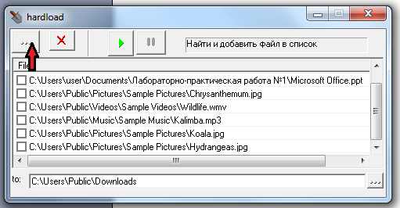

Шаг 1. Вначале следует сформировать список файлов для копирования с помощью кнопки «Найти и добавить файл в список».

Шаг 2. В сформированном списке файлов следует отметить файлы, которые будут копироваться в один назначенный каталог. Отметить файл нужно нажатием левой кнопки мыши напротив названия файлов. Напротив выбранного файла появится «галочка».

Шаг 3. Далее следует назначить каталог. Это происходит с помощью кнопки «Выбрать папку, куда писать файлы».

Шаг 4. Нажатием кнопки «Начать грузить» происходит копирование выбранных файлов из общего списка в назначенный каталог.

После завершения загрузки «галочки» напротив файлов снимаются. Что дает пользователю возможность сформировать новый список из отмеченных файлов для копирования в другой каталог. На этом этапе можно добавлять файлы в список, т.е. идти с шага 1 до шага 4. А можно только выбирать файлы из списка, сформированного на шаге 1, т.е. идти с шага 2 до шага 4.

Выйти из программы можно нажатием правой верхней кнопки (крестик на красном фоне).

